

Sumário

Apresentação 3
1. NIT-Dicla-012 5
2. NIT-Dicla-016 6
3. NIT-Dicla-029 7
4. NIT-Dicla-030 8
5. NIT-Dicla-031 9
6. NIT-Dicla-059 10
7. NIE-Cgcre-009 11
8. NIE-Cgcre-140 12
Referências 13

Apresentação

Bem-vindo a aula sobre Procedimentos aplicáveis à acreditação – ABNT NBR ISO/IEC 17043:2011!
Esta aula visa esclarecer os objetivos e a aplicação de alguns documentos normativos, estabelecidos pela Cgcre para complementar os requisitos da Norma ABNT NBR ISO/IEC 17043:2011, que especifica os requisitos gerais para a competência de provedores de ensaio de proficiência e para o desenvolvimento e operação de programas de ensaio de proficiência.
Então, vamos começar?

Acreditação e a ABNT NBR ISO/OEC 17043

Como vimos no módulo 02, a ABNT NBR ISO/IEC 17043:2011 é a norma que especifica os requisitos gerais para a competência de provedores de ensaio de proficiência e para o desenvolvimento e operação de programas de ensaio de proficiência. Estes requisitos gerais se aplicam a todos os tipos de programas de ensaios de proficiência e podem ser utilizados como base para requisitos técnicos específicos em campos específicos de aplicação.
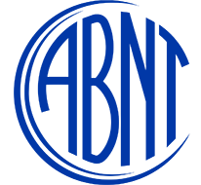
Cabe lembrar também, que a ABNT NBR ISO/IEC 17025 estabelece, em seu requisito 5.9, que o laboratório deve ter procedimentos que permitam monitorar a validade dos serviços realizados. Para isto, o principal mecanismo externo utilizado é a participação em ensaios de proficiência que, nada mais é, do que a avaliação de desempenho do laboratório, por meio de comparações interlaboratoriais de acordo com a Norma ABNT NBR ISO/IEC 17043.
Para avaliar o desempenho de um laboratório, as medições são realizadas por dois ou mais laboratórios e depois avaliadas frente a critérios preestabelecidos. Desde que os métodos estatísticos utilizados para analisar os resultados sejam adequados, podem ser utilizados dados de natureza quantitativa, semiquantitativa, qualitativa ou interpretativa.
As organizações que oferecem este tipo de serviço aos laboratórios são chamadas de provedores de ensaios de proficiência.
A Coordenação Geral de Acreditação – Cgcre, estabelece, de forma complementar aos requisitos da Norma ABNT NBR ISO/IEC 17043, alguns documentos normativos que precisam ser atendidos pelos provedores de ensaio de proficiência, para que sejam acreditados, ou seja, para que possuam o reconhecimento formal de competência para realizar as tarefas de Avaliação da Conformidade, com confiança.
Bom, agora que já entendemos alguns conceitos básicos relacionados a norma ISO/IEC 17043, vamos conhecer um pouco mais sobre alguns dos documentos necessários para Acreditação de Provedores de Ensaios de Proficiência, segundo requisitos da norma ABNT NBR ISO/IEC 17043:2011.
Atenção! Como estes documentos sofrem atualizações constantes, nós apresentaremos um resumo básico de seu conteúdo, mas na sequência, você encontrará o link direto dos documentos para que possa conhecê-los na íntegra.
A atualização e disponibilização dos documentos nos links é responsabilidade do Inmetro.
Nestes documentos você encontrará algumas siglas importantes, que devem ser conhecidas para a compreensão adequada do conteúdo.
São elas:
Cgcre - Coordenação Geral de Acreditação
Dicla - Divisão de Acreditação de Laboratórios
NIT - Norma Inmetro Técnica
NIE - Norma Inmetro Específica
DOQ - Documento Orientativo
Então, vamos aos procedimentos?

NIT-Dicla-012
Relação Padronizada de Serviços Acreditados para Laboratórios de Calibração.
Antes de começarmos a falar sobre a NIT- Dicla-012, é importante você saber que a acreditação de laboratórios de calibração é concedida para um escopo de acreditação, constituído por serviços de calibração, de acordo com faixas e capacidades de medição e calibração, (CMC).
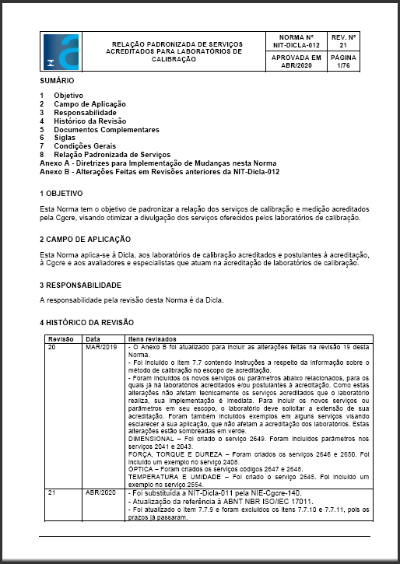
Certo, mas o que é escopo de acreditação?
São os serviços específicos de avaliação da conformidade para os quais a acreditação será concedida. Em outras palavras, é a declaração detalhada e oficial das atividades para as quais um determinado laboratório é acreditado pela Cgcre.
A NIT- Dicla-012 é um documento elaborado pela Divisão de Acreditação de Laboratórios - Dicla. É dela, também, a responsabilidade por sua revisão.
O objetivo deste documento é padronizar a relação dos serviços de calibração e medição realizados por laboratórios de calibração. Esta padronização tem o objetivo de otimizar a divulgação dos serviços oferecidos pelos laboratórios de calibração acreditados pela Coordenação Geral de Acreditação - Cgcre.
Além disto, ao longo do texto do documento, há exemplos de métodos para os diversos serviços de calibração. Esses exemplos, auxiliam na elaboração do escopo que deve ser preenchido no FOR-Cgcre-011, um dos documentos necessários para Acreditação de Laboratórios de Calibração segundo a própria NIT-Dicla-012..
Para ler a NIT-Dicla-012 na integra acesse:
http://www.inmetro.gov.br/credenciamento/organismos/doc_organismos.asp?tOrganismo=PEP

NIT-Dicla-016
Elaboração de Escopo de Laboratórios de Ensaios e de Provedores de Ensaios de Proficiência
A NIT-Dicla-016 é um documento elaborado pela Divisão de Acreditação de Laboratórios – Dicla. É dela, também, a responsabilidade por sua revisão.
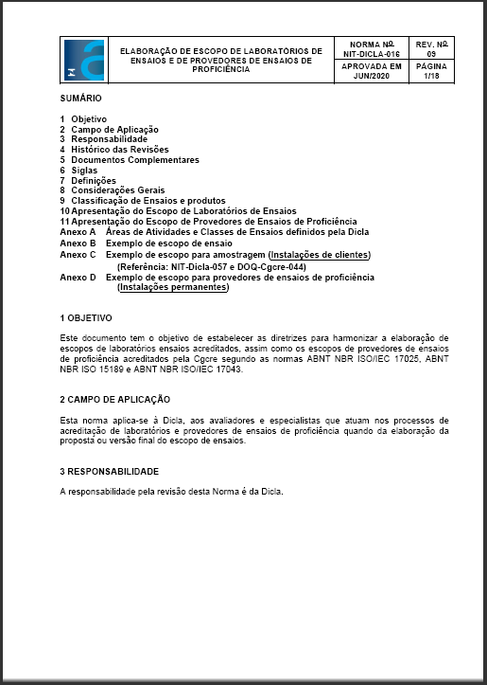
Este documento tem o objetivo de estabelecer as diretrizes para harmonizar a elaboração de escopos de laboratórios ensaios acreditados, assim como os escopos de provedores de ensaios de proficiência acreditados pela Cgcre segundo as normas ABNT NBR ISO/IEC 17025, ABNT NBR ISO 15189 e ABNT NBR ISO/IEC 17043.
Esta norma se aplica à Dicla, aos avaliadores e especialistas que atuam nos processos de acreditação de laboratórios e provedores de ensaios de proficiência no que se refere a elaboração da proposta ou versão final do escopo de ensaios.
Os Laboratórios devem preencher o formulário FOR-Cgcre-012: Proposta de Escopo para Ensaios ou o FOR-Cgcre-014: Proposta de escopo para ensaios clínicos, conforme área de atuação. Já o provedor de ensaio de proficiência deve preencher o formulário FOR-Cgcre-021: Proposta de escopo para provedor de ensaios de proficiência (PEP).
A norma estabelece ainda a classificação de ensaios e produtos, assim como as diretrizes para apresentação do escopo de laboratórios de ensaios e de provedores de ensaios de proficiência.
É de extrema importância que o Avaliador verifique se o escopo proposto pelo Laboratório ou Provedor de Ensaio de Proficiência atende à todas as exigências do documento.
Na relação de documentos complementares da norma, são listados diversos documentos orientativos para elaboração de escopos de áreas específicas, como por exemplo: Normas ABNT, DOQs-Cgcre, NITs-Dicla, entre outros.
Além disto, a norma possui alguns anexos:
- O Anexo A da norma traz a relação de Áreas de Atividades e Classes de Ensaios definidos pela Dicla.
- O Anexo B traz um exemplo de escopo de ensaio.
- O Anexo C um escopo para amostragem.
- O Anexo D um escopo para provedor de ensaios de proficiência.
Para ler o documento na integra acesse:
http://www.inmetro.gov.br/credenciamento/organismos/doc_organismos.asp?tOrganismo=PEP

NIT-Dicla-029
Condução da avaliação de organismos da avaliação de conformidade
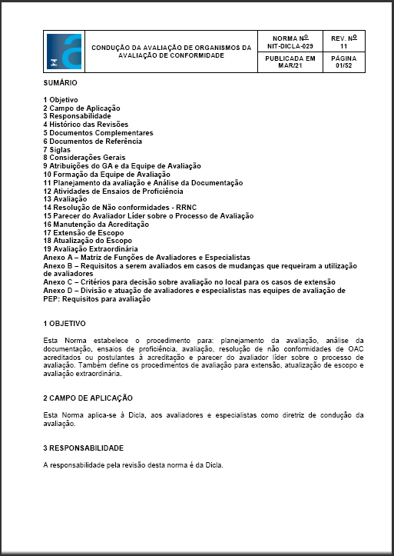
A NIT-DICLA-029 é um documento criado pela Divisão de Acreditação de Laboratórios – Dicla. É dela, também, a responsabilidade por sua revisão.
Este documento estabelece o procedimento para: planejamento da avaliação, análise da documentação, ensaios de proficiência, avaliação, resolução de não conformidades de Organismos de Avaliação da Conformidade - OAC acreditados ou postulantes à acreditação e parecer do avaliador líder sobre o processo de avaliação. Também define os procedimentos de avaliação para extensão, atualização de escopo e avaliação extraordinária.
Na lista de Documentos Complementares desta NIT, podem ser encontrados todos os formulários e documentos necessários para a condução do processo de Avaliação.
Ao longo do texto da normativa, estão descritas:
- as Atribuições do Gestor de Acreditação (GA) e da Equipe de Avaliação;
- a Formação da Equipe de Avaliação;
- o Planejamento da avaliação e Análise da Documentação;
- as informações sobre Atividades de Ensaios de Proficiência que o avaliador deve estar atento;
- informações sobre a condução da Avaliação;
- a Resolução de Não conformidades – RRNC;
- o parecer do Avaliador Líder sobre o Processo de Avaliação;
- informações sobre a manutenção da Acreditação,
- informações sobre a extensão e atualização de escopo;
- questões relacionadas à Avaliação Extraordinária.
- O documento possui ainda, quatro anexos que apresentam respectivamente:
- a Matriz de Funções de Avaliadores e Especialistas;
- os requisitos a serem avaliados em casos de mudanças que requeiram a utilização de avaliadores;
- os critérios para decisão sobre avaliação no local para os casos de extensão;
- a divisão e atuação de avaliadores e especialistas nas equipes de avaliação de Provedor de Ensaios de Proficiência -PEP.
Para ler o documento na integra acesse:
http://www.inmetro.gov.br/credenciamento/organismos/doc_organismos.asp?tOrganismo=PEP

NIT-Dicla-030
Rastreabilidade metrológica na acreditação de Organismos de Avaliação da Conformidade e no reconhecimento da conformidade aos Princípios das BPL
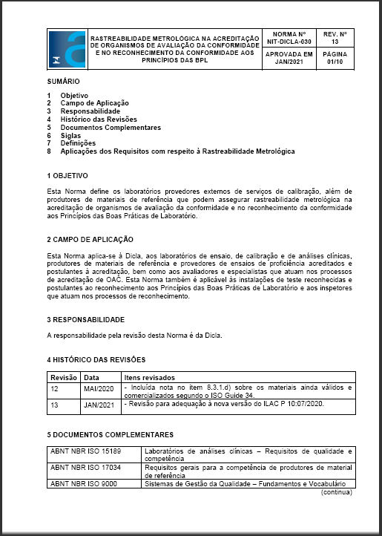
A NIT-Dicla-030 é a norma que define os laboratórios provedores externos de serviços de calibração, além de produtores de materiais de referência que podem assegurar rastreabilidade metrológica na acreditação de organismos de avaliação da conformidade e no reconhecimento da conformidade aos Princípios das Boas Práticas de Laboratório.
Este documento estabelece as aplicações dos requisitos de acreditação e de reconhecimento no que diz respeito à rastreabilidade metrológica para as seguintes normas:
- ABNT NBR ISO/IEC 17025 – Requisitos gerais para competência de laboratórios de ensaio e calibração.
- ABNT NBR ISO 15189 – Laboratórios de análises clínicas – Requisitos de qualidade e competência ABNT NBR ISO 17034 – Requisitos gerais para a competência de produtores de material de referência.
- ABNT NBR ISO/IEC 17043 – Avaliação de conformidade – Requisitos gerais para ensaios de proficiência.
- NIT-Dicla-035 – Princípios das boas práticas de laboratório – BPL.
Este documento estabelece ainda os requisitos para calibração de equipamentos de medição por laboratórios externos, com o uso de materiais de referência para assegurar rastreabilidade metrológica e a política para laboratórios que realizam calibrações internas.
Para ler o documento na integra acesse:
http://www.inmetro.gov.br/credenciamento/organismos/doc_organismos.asp?tOrganismo=PEP

NIT-Dicla-031
Regulamento da acreditação de laboratórios, produtores de materiais de referência e provedores de ensaios de proficiência
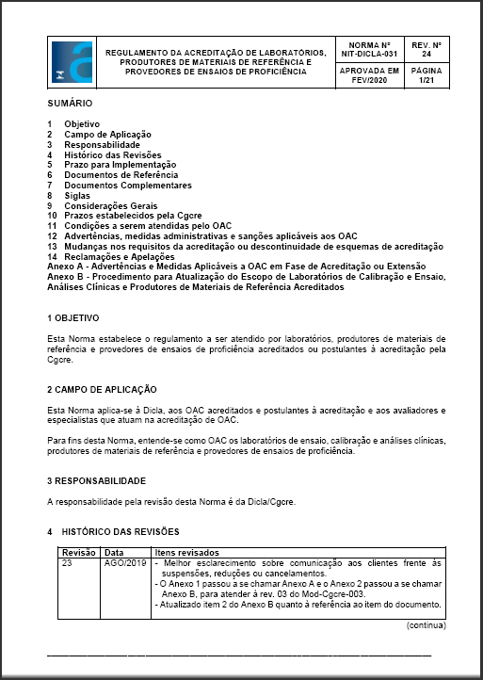
A NIT-Dicla-031 é a norma que estabelece o regulamento a ser atendido por laboratórios, produtores de materiais de referência e provedores de ensaios de proficiência acreditados ou postulantes à acreditação pela Cgcre.
Ela se aplica à Dicla, aos OAC acreditados e postulantes à acreditação e aos avaliadores e especialistas que atuam na acreditação de OAC.
Para fins desta Norma, entende-se como OAC os laboratórios de ensaio, calibração e análises clínicas, produtores de materiais de referência e provedores de ensaios de proficiência.
Ao longo do texto da norma, estão descritas as considerações gerais no que diz respeito:
- aos esquemas de acreditação e os requisitos a serem seguidos para solicitação e manutenção da acreditação pelo OAC;
- os prazos estabelecidos pela Coordenação Geral de Acreditação - Cgcre para os OACs;
- as obrigações legais que o OAC deve atender;
- as notificações de mudanças na acreditação;
- as advertências, medidas administrativas e sanções aplicáveis aos OAC;
- as mudanças nos requisitos da acreditação ou descontinuidade de esquemas de acreditação;
- como realizar reclamações e apelações.
Para ler o documento na integra acesse:
http://www.inmetro.gov.br/credenciamento/organismos/doc_organismos.asp?tOrganismo=PEP

NIT-Dicla-059
Aplicação dos requisitos da Norma ABNT NBR ISO/IEC 17043
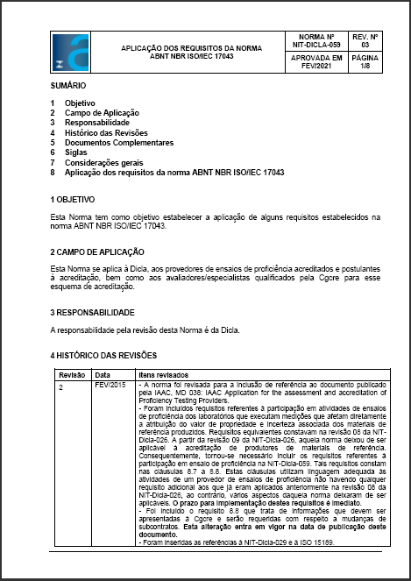
Esta Norma tem como objetivo estabelecer a aplicação de alguns requisitos estabelecidos na norma ABNT NBR ISO/IEC 17043.
Este documento é aplicável à Dicla, aos provedores de ensaios de proficiência acreditados e postulantes à acreditação, bem como, aos avaliadores/especialistas qualificados pela Cgcre para esse esquema de acreditação.
Ao logo do documento estão descritos:
- os requisitos necessários a serem atendidos pelo Provedor de Ensaio de Proficiência (PEP), antes de solicitar a acreditação ou extensão da acreditação;
- as competências que o organismo postulante à acreditação ou extensão da acreditação deve demonstrar;
- o que deve ser apresentado juntamente à solicitação e ao seu Gestor de Acreditação (GA).

NIE-Cgcre-009
Uso da marca, do símbolo e de referências à acreditação

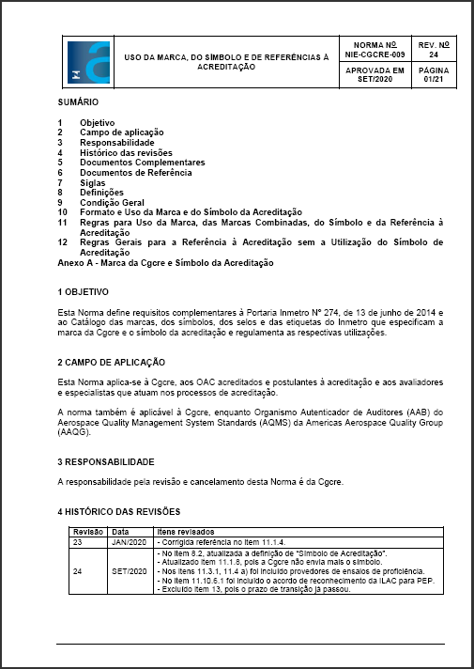
A NIE-Cgcre-009 é aplicável à Cgcre, aos Organismos de Avaliação da Conformidade - OAC acreditados e postulantes à acreditação e aos avaliadores e especialistas que atuam nos processos de acreditação. A responsabilidade por sua revisão e cancelamento é da Cgcre.
Ela define requisitos complementares à Portaria Inmetro Nº 274, de 13 de junho de 2014 e ao Catálogo das marcas, dos símbolos, dos selos e das etiquetas do Inmetro que especificam a marca da Cgcre e o símbolo da acreditação, além de regulamentar as respectivas utilizações.
Dentre diversas regras contadas nesta NIE, cabe destacar o tópico 11.1.2.1 de Regras Gerais. Nele, consta que em qualquer menção à condição de acreditado, para qualquer finalidade, o OAC somente poderá utilizar as expressões “Coordenação Geral de Acreditação do Inmetro” ou a sigla “Cgcre”.
Para finalizar, a NIE-Cgcre-009 traz uma relação sobre em quais situações o OAC pode utilizar o símbolo de acreditação, bem como instruções sobre a representação gráfica da marca, no que diz respeito a proporções, fonte, cores e etc.
A norma aborda ainda, as regras para uso das seguintes marcas:
- Acordo Multilateral de Reconhecimento – MLA.
- Fórum Internacional de Acreditação - IAF combinada com os símbolos da acreditação.
- Acordos de Reconhecimento Mútuo – MRA.
- Cooperação Internacional para Acreditação de Laboratórios - ILAC combinada com os símbolos da acreditação.
Para ler o documento na integra acesse:
http://www.inmetro.gov.br/credenciamento/organismos/doc_organismos.asp?tOrganismo=PEP

NIE-Cgcre-140
Preços dos serviços de Acreditação de Organismos de Avaliação da Conformidade

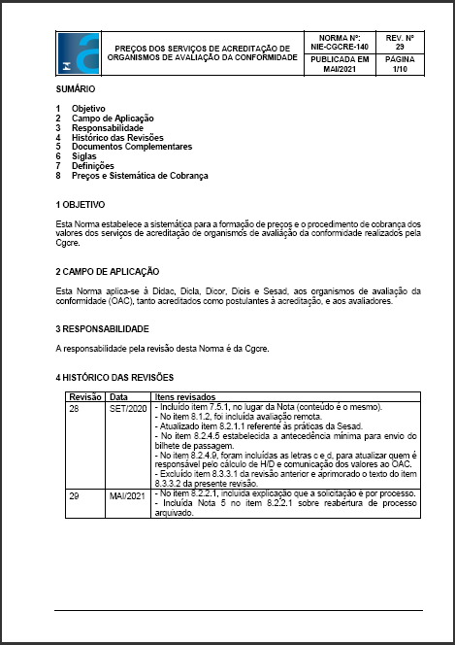
Esta Norma estabelece a sistemática para a formação de preços e o procedimento de cobrança dos valores dos serviços de acreditação de organismos de avaliação da conformidade realizados pela Cgcre.
O conteúdo deste documento é aplicado à Didac, Dicla, Dicor, Diois e Sesad, aos organismos de avaliação da conformidade (OAC), tanto acreditados como postulantes à acreditação, e aos avaliadores.
O documento estabelece os custos de cada etapa dos processos de Acreditação Inicial, Extensão e Manutenção, indicando como deve ser realizado o pagamento.
O custo da acreditação é dividido em três etapas: solicitação (o valor varia se é acreditação inicial ou extensão de escopo), análise prévia da documentação pelo avaliador e a avaliação em si.
Os valores das duas primeiras etapas são fixos e estão definidos na norma. Já o valor da terceira etapa, que corresponde a avaliação em si, dependerá do escopo, do número de avaliadores e do número de dias necessários para realização do serviço.
Cabe destacar, que além dos custos citados acima, os custos relacionados à deslocamento (incluindo despacho de bagagem se necessário) e de hospedagem são de responsabilidade do OAC.

Para ler o documento na integra acesse:
http://www.inmetro.gov.br/credenciamento/organismos/doc_organismos.asp?tOrganismo=PEP

Referências
ASSOCIAÇÃO BRASILEIRA DE NORMAS TÉCNICAS (ABNT). NBR ISO/IEC 17043:2011 - Avaliação da conformidade — Requisitos gerais para ensaios de proficiência
NIT-Dicla-012 - Relação Padronizada de Serviços Acreditados para Laboratórios de Calibração.
NIT-Dicla-016 - Elaboração de Escopo de Laboratórios de Ensaios e de Provedores de Ensaios De Proficiência.
NIT-Dicla-029 - Condução da avaliação de organismos da avaliação de conformidade.
NIT-Dicla-030 - Rastreabilidade metrológica na acreditação de Organismos de Avaliação da Conformidade e no reconhecimento da conformidade aos Princípios das BPL.
NIT-Dicla-031- Regulamento da acreditação de laboratórios, produtores de materiais de referência e provedores de ensaios de proficiência.
NIT-Dicla-059 - Aplicação dos requisitos da Norma ABNT NBR ISO/IEC 17043.
NIE-Cgcre-009 - Uso da marca, do símbolo e de referências à acreditação.
NIE-Cgcre-140 - Preços dos serviços de Acreditação de Organismos de Avaliação da Conformidade.
DOQ-Cgcre-020 - Definições de termos utilizados nos documentos relacionados à acreditação de laboratórios, produtores de materiais de referência e provedores de ensaios de proficiência.

